常州市新北区初中化学周文荣卓越教师成长营
活动简报
（第14期）
主持人：周文荣 导师：钱柳云 李小静 董新伟 本期编辑：陈丽
★
薪火赓续汲智慧 踔厉奋发创新绩
——记常州市新北区初中化学周文荣卓越教师成长营第14次活动
为调动初中化学教师主动学习、勇于实践、不断自我提高的积极性，促进教师转变教学方式，实现课堂转型，提高课堂实效，引领教师专业成长，2024年2月23日下午，常州市新北区初中化学周文荣卓越教师成长营第14次活动在常州市龙城初级中学举行。成长营领衔人、新北区教管中心教研室主任周文荣以及成长营全体成员参加了本次活动。
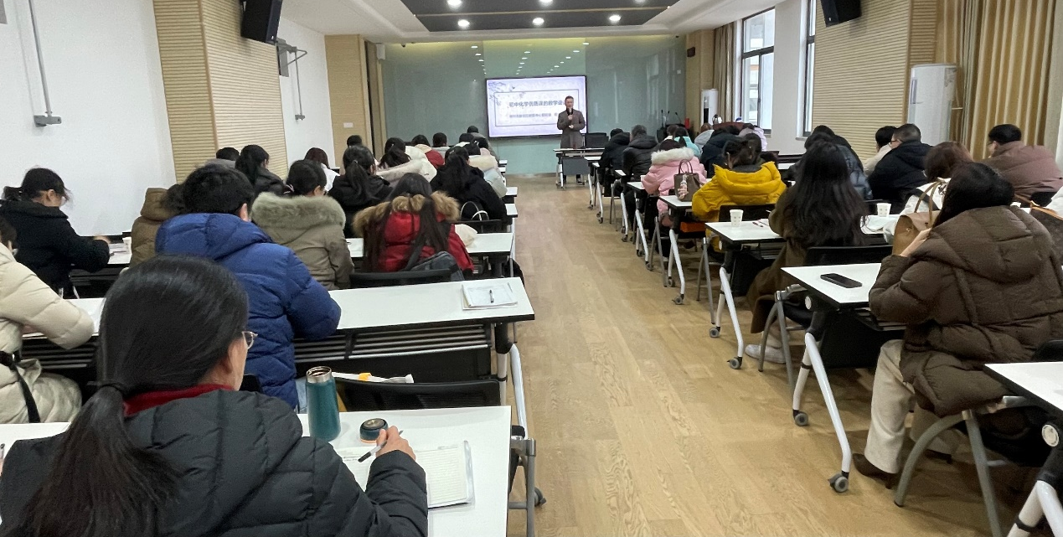
本次活动由成长营领衔人、新北区教管中心教研室主任周文荣结合历届新北区选手参加市、省评优课的优质课例，作了题为《初中化学优质课的教学设计》讲座。

首先，周主任指出优质课的准备包括学习积累、选择情境、敲定框架、确定实验、打磨亮点、定稿巩固等六个环节，并对选择情境进行重点分享。结合“火焰橡皮擦”、“松花蛋”、“油污净”、“阳光动力2号”、“人类重要的营养物质”、“中国化工人的故事”等优质情境案例，说明情境的功能要能激发兴趣、开发情意、诱发欲望、引发问题，情境的选择要符合系统性、适切性、生成性、问题性、学科性、情感性等特征。
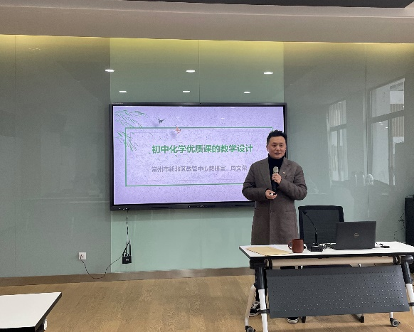
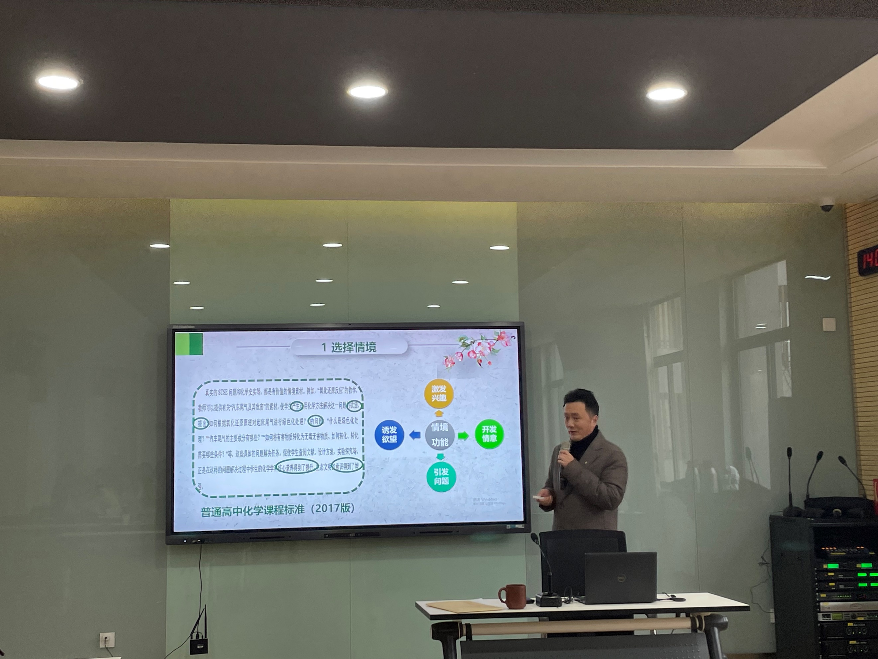

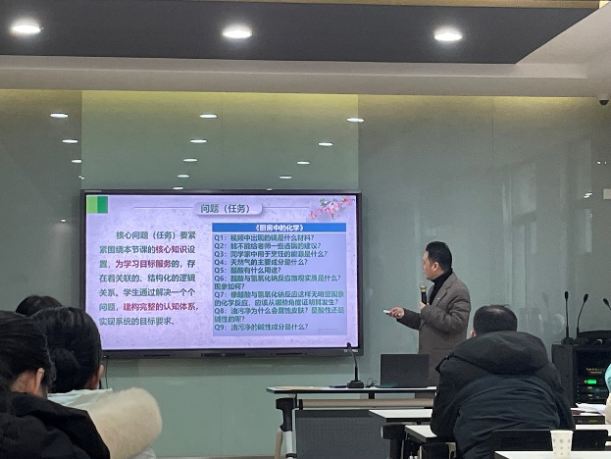
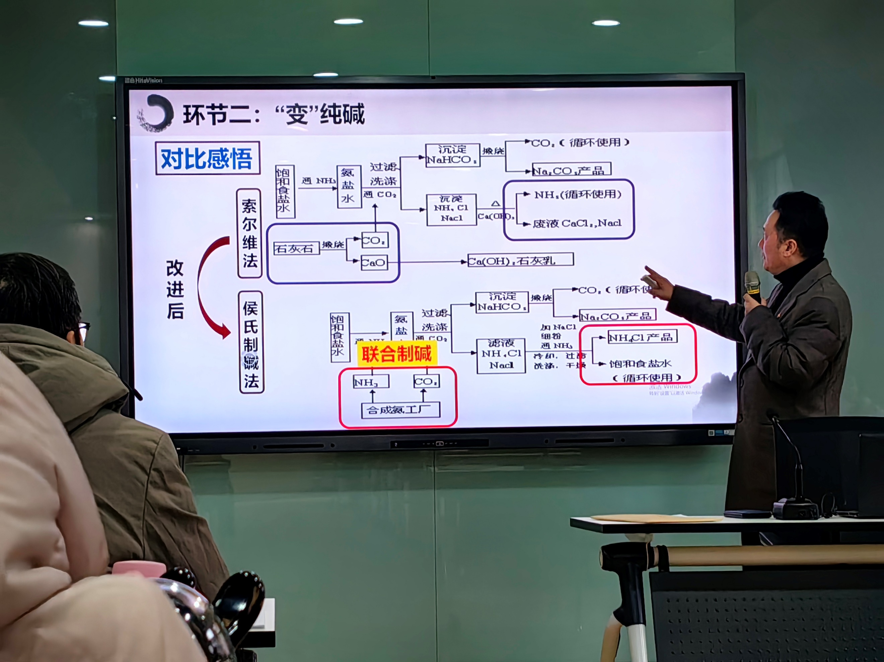
接着，周主任详细介绍了优质课设计包含的四个重点：目标、立意、呈现和亮点。周主任指出优质课的设计要注重目标达成，即建构结构化知识体系、形成基本思路和方法和促进学生素养的发展，要注重从形成化学观念解决实际问题、发展科学思维强化创新意识、经历科学探究增强实践能力和养成科学态度具有责任担当等四方面促进学生素养的发展。优质课的立意要突出化学研究对象，展现化学学习的过程，建立与生活、生命的深层联系和弘扬优秀文化，践行立德树人。优质课的呈现要以问题为核心，核心问题要基于主题情境，设计贯穿始终的线索，引发出几个与学习环节相联系的、结构化的核心问题，发挥核心问题的驱动作用和导向功能，并围绕每个核心问题再设计突破重点难点的二级问题，进行“五线融合”的主题式教学。周主任以“厨房中的化学”中核心问题为例，说明核心问题要紧紧围绕本节课的核心知识设置，为学习目标服务，存在着关联的、结构化的逻辑关系，让学生通过解决一个个问题，建构完整的知识体系，实现系统的目标要求。优质课的亮点要分散在整节课的设计中，包括情境、实验、细节、板书、总结、技术等，周主任重点讲述了当代化学教师需要掌握的技术：课件制作技术，视频剪辑、录制修改等技术，同屏投影技术，动画模拟技术，利用平台网络授课技术，数字化教材，大数据测评，智能学习空间等。

最后，周主任激励成员们不断学习、积极进取，在学习中主动理解、体悟才能掌握更多。星光熠熠,薪火赓续，初心如磐,笃行致远。成长营全体成员将不忘初心，研学奋进，躬身实践，精心打磨优质课堂。

